**Tölt Intensiv – Lehrgang**

**- Der einfache Weg zum Tölt -**

**mit Alice Oberle - 29.04./30.04.17**

Wer hat es nicht schon mal gehört? - Die üblichen Taktfehler im Tölt:

Schweinepass, Rolle, trabig oder passig ?!?

Aber was heißt das überhaupt genau? Wie sieht das aus? Wie fühlt es sich an? Wie entwickeln sich Taktfehler? Woran merke ich ob mein Pferd eine Takt-Unreinheit hat und wie kann ich diese korrigieren und meinem Pferd am besten damit helfen?!

An diesem Wochenende stellen wir uns all diesen Fragen und werden uns durch veranschaulichte Theorie, interessante Demonstrationen und natürlich auch in der Praxis, beim Reiten, intensiv damit befassen.

!! Damit das große Thema Tölt kein großes Rätsel mehr bleibt !!

Mitmachen kann jeder, der sich auf dem Gebiet Gangveranlagung von Islandpferden weiterbilden und etwas dazu lernen möchte.

Die Teilnahme ist sowohl mit, als auch ohne Pferd möglich und beinhaltet:

**Mit eigenem Pferd** **– Theorie, Demonstrationen & Einzelreitstunden**

**(max. 8 Reiter)**

**- Kosten: 160€ -**

**Ohne Pferd -** **Theorie & Demonstrationen (Teilnehmerzahl unbegrenzt)**

**- Kosten: 80€ -**

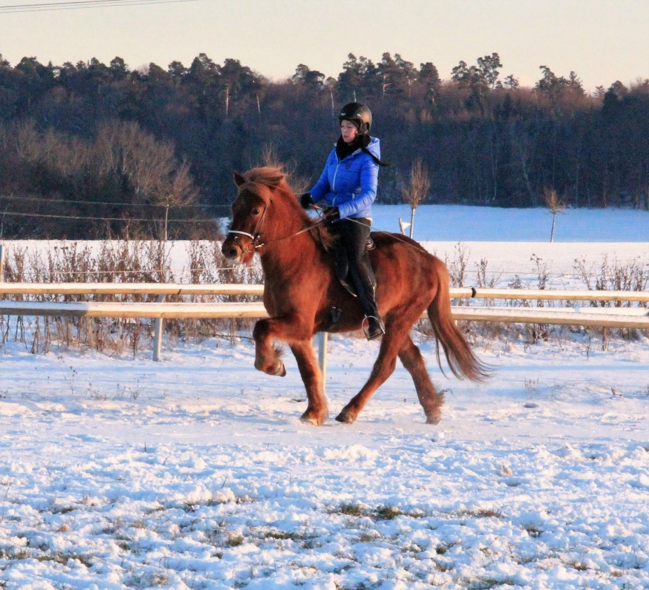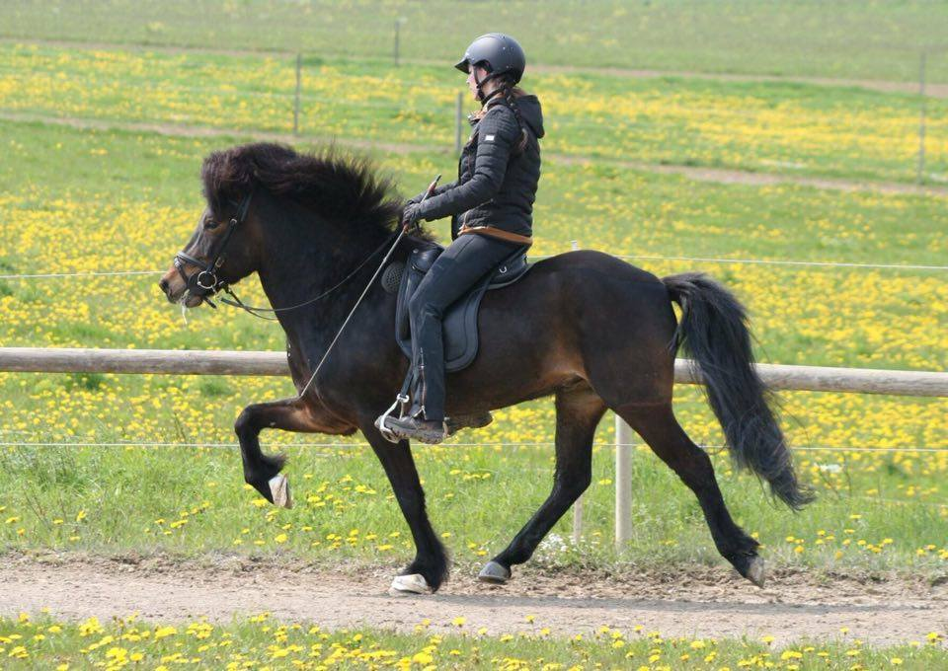

**Ablauf Samstag:**

9:00 Theorie – Taktfehler im Tölt erkennen & verstehen

11:00 Praktische Demonstration – Einzelne Taktfehler veranschaulichen

12:00 Mittagspause

13:00 Einzelreitstunden (jeweils 45 min)

19:00 Ende

**Ablauf Sonntag:**

9:00 Theorie - Korrektur von Taktfehlern im Tölt

11:00 Demonstration – Hilfsmittel zur Taktverbesserung

12:00 Mittagspause

13:00 Einzelreitstunden (jeweils 45 min)

19:00 Ende

Die Reitstunden können selbstverständlich durch alle Teilnehmer mit Fragen begleitet werden.

|  |  |  |
| --- | --- | --- |
| **Name Teilnehmer** | **Mit Pferd (Kreuz setzten)** | **Name Pferd** |
|  |  |  |
|  |  |  |
|  |  |  |
|  |  |  |
|  |  |  |
|  |  |  |
|  |  |  |
|  |  |  |
|  |  |  |
|  |  |  |
|  |  |  |
|  |  |  |
|  |  |  |